|  |  |  |
| --- | --- | --- |
| ОТЧЕТ ЗАЩИЩЕН С ОЦЕНКОЙ: |  |  |

ПРЕПОДАВАТЕЛЬ:

|  |  |  |  |  |  |  |
| --- | --- | --- | --- | --- | --- | --- |
| доц., к.ф.-м.н., доцент | / |  | / |  | / | М. В. Фаттахова |
| (должность, учёная степень, звание) |  | (подпись) |  | (дата защиты) |  | (инициалы, фамилия) |

ОТЧЕТ О ЛАБОРАТОРНОЙ РАБОТЕ №3

«Решение задачи многокритериальной оптимизации средствами Excel»

ПО КУРСУ: «Прикладные модели оптимизации»

|  |  |  |  |
| --- | --- | --- | --- |
| РАБОТУ ВЫПОЛНИЛ (-А) СТУДЕНТ (-КА): | 4932 | / | С. И. Коваленко |
|  | (номер группы) |  | (инициалы, фамилия) |

|  |  |  |  |  |
| --- | --- | --- | --- | --- |
|  | / |  | / | 20.11.2021 |
|  |  | (подпись студента) |  | (дата отчета) |

### 1 Формулировка задачи:

Вариант 9

Строительная организация планирует сооружение домов типа D1, D2 и D3 с однокомнатными, двухкомнатными и трехкомнатными квартирами. Один дом типа D1 состоит из 10 одно-, 50 двух- и 35 трехкомнатных квартир. Для домов типов D2 и D3 эти цифры равны соответственно 20, 60, 10 и 15, 30, 5. Годовой план ввода жилой площади составляет не менее 700 однокомнатных квартир, 2000 двухкомнатных и 600 трехкомнатных. Известно, что затраты на возведение одного дома D1, D2 и D3 составляют соответственно 700, 400 и 300 тысяч у.д.е.

Требуется составить программу строительства так, чтобы удовлетворить следующим целям:

* Цель 1: минимизировать суммарные затраты.
* Цель 2: минимизировать количество строящихся домов типа D1.
* Цель 3: максимизировать суммарное количество построенных домов, при условии, что годовой бюджет компании составляет 30000 тыс. у.д.е.

2. Математическая модель

Ограничения

3. Математические модели каждой цели и их решение с помощью Excel

$$L=H_{1}\left(x\right)=700x_{1}+400x_{2}+300x_{3}→min$$

$$\left\{\begin{aligned}10x_{1}+20x_{2}+15x_{3}≥700 \\ 50x_{1}+60x_{2}+30x_{3}≥200 \\ 35x_{1}+10x_{2}+5x_{3}≥600 \\ x_{1},x_{2},x_{3}≥0 \end{aligned}\right.$$

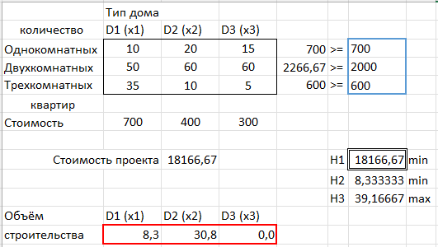

$$L=H_{2}\left(x\right)=x_{1}→min$$

$$\left\{\begin{aligned}10x_{1}+20x_{2}+15x_{3}≥700 \\ 50x_{1}+60x_{2}+30x_{3}≥200 \\ 35x_{1}+10x_{2}+5x_{3}≥600 \\ x_{1},x_{2},x_{3}≥0 \end{aligned}\right.$$

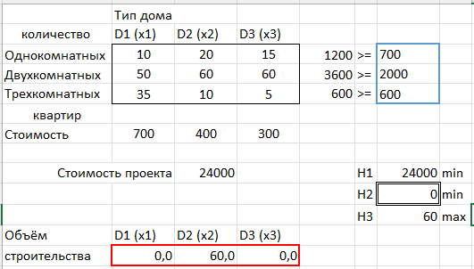Без дополнительных ограничений дома первого типа можно не строить

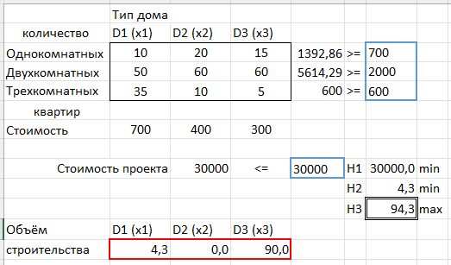

4. Решение многокритериальной задачи методом главного критерия

Точка sq (22800,0; 17; 48)

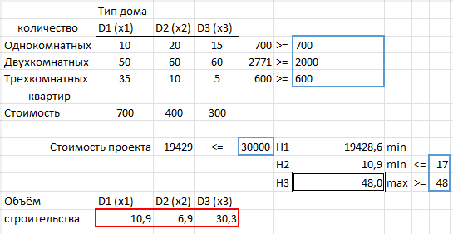

5. Арбитражное решение Нэша

Точка sq (22800,0; 17; 48)

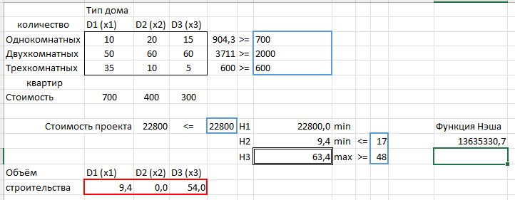

6. Методом минимизации расстояния до «утопической» точки

Утопическая точка (18166,67; 0; 94,3)

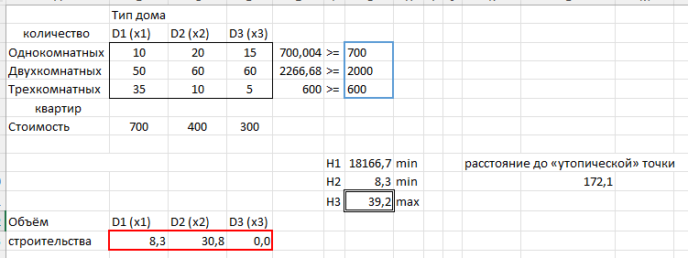

7. Сводная таблица построенных решений:

|  |  |  |  |  |  |  |
| --- | --- | --- | --- | --- | --- | --- |
| **Решение** | **х*1** | **х*2** | **х*3** | **H*1** | **H*2** | **H*3** |
| Оптим. для ЦФ1 | 8,3 | 30,8 | 0 | 18166,67 | 8,3 | 39,16 |
| Оптим. для ЦФ2 | 0 | 60 | 0 | 24000 | 0 | 60 |
| Оптим. для ЦФ3 | 4,3 | 0 | 90 | 30000 | 4,3 | 94,3 |
| Точка статус-кво | 17 | 60 | 15 | 22800 | 17 | 48 |
| Метода главного критерия (главный – первый) | 10,9 | 6,9 | 30,3 | 19428,6 | 10,9 | 48 |
| Арбитражное решение Нэша | 9,4 | 0 | 54 | 22800 | 9,4 | 63,4 |
| **Решение методом минимизации расстояния до «утопической» точки** | **8,3** | **30,8** | **0** | **18166,67** | **8,3** | **39,16** |

Оптимальным решением будет решение методом минимизации расстояния до «утопической» точки т. к. оно полностью совпало с оптимальным решением для 1-ой целевой функции.

8. Эффективная кривая.

|  |  |  |  |  |
| --- | --- | --- | --- | --- |
| min H1 | 30000 |  | max H1 | 18166,67 |
| max H3 | 94,3 |  | min H3 | 39,16 |

$$Δ=\frac{maxH_{3}−minH_{3}}{10}=\frac{94,3−39,16}{10}=\frac{55,14}{10}=5.5$$

$$minH_{1}\left(x\right)=min\left(700x_{1}+400x_{2}+300x_{3}\right)$$

$$\begin{aligned}10x_{1}+20x_{2}+15x_{3}≥700 \\ 50x_{1}+60x_{2}+30x_{3}≥200 \\ 35x_{1}+10x_{2}+5x_{3}≥600 \\ x_{1}+x_{2}+x_{3}≥minH_{1}+k⋅\left(−Δ\right),k=0,...,10 \\ x_{1},x_{2},x_{3}≥0 \end{aligned}$$

